Гимнастика при болях в спине
Исходное положение лежа на спине
- попеременное или одновременное сгибание ног в коленных суставах с подтягиванием коленей к груди (повторить 4-6- раз);
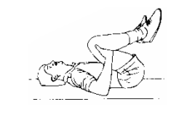
- подъем и удержание в приподнятом положении одной (двух ног) ноги в течение 5-7 сек (повторить 4-6 раз);
- движение ногами имитирующее езду на велосипеде. Движение выполняется до появления усталости в мышцах ног или брюшного пресса (повторить 2-3 раза);
- ноги согнуты в коленных суставах, руки в стороны: приподнять корпус и удержать положение 3-5 сек., вернуться в и.п., расслабиться (повторить 4-6 раз);
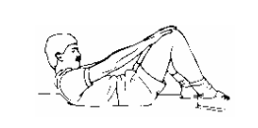
- ноги согнуты в коленях. Поднять максимально вверх одну ногу, удержать 5-7 сек. Такое же движение повторить другой ногой. Повторите пять раз каждой ногой.
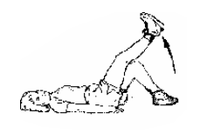
- согнуть ноги в коленях, руки в стороны: наклонить колени вправо (влево), удержать положение 5-7 сек (повторить по 3-4 раза в каждую сторону);

Исходное положение лежа на боку.
- поднять прямую ногу вверх, удержать положение 5-7 сек (повторить 5-6 раз);поднять ногу вверх, провести вперед, назад (повторить 5-6 раз);
Исходное положение лежа на животе.
(Под живот лучше положить небольшую подушку или валик).
- попеременный подъем прямой ноги вверх и удержание 3-5 сек., повторить 5-6 раз каждой ногой.
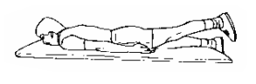
- руки в стороны: приподнимание и удержание туловища в течение 5-7 сек. (повторить 5-6 раз). При выполнении этого упражнения положение рук может меняться: на затылке, вытянуты вперед, в стороны с небольшими гантелями и т.д.

Исходное положение стоя на четвереньках.
- опустить таз на пятки, руки вытянуть максимально вперед (повторить4-6 раз).
- подвести колено к противоположной руке (повторить 3-4 раза каждой ногой).
Исходное положение стоя.
- Прислонитесь всей спиной к стене, ноги на ширине плеч. Скользите вниз, сгибая ноги в коленях до приблизительно 90 градусов. Приседая, считайте до пяти, поднимаясь, также считайте до пяти. Повторите медленно пять раз, скользя по стене и упираясь в нее.
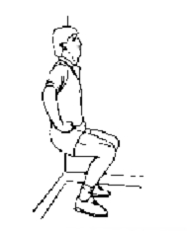
- Встаньте сзади стула, держась руками за его спинку. Отведите прямую ногу назад. Медленно верните ногу к стулу. То же проделайте с другой ногой. Повторите 5 раз с каждой ногой.
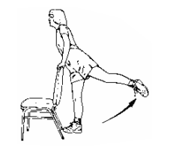
- Встаньте сзади стула, руки на спинке стула. Опираясь руками о спинку стула, отклоните таз назад (потянуться). Удерживайте данное положение 5-7 сек.
При выполнении упражнений их следует чередовать с общеизвестными динамическими упражнениями для верхних и нижних конечностей и дыхательными упражнениями. Все движения выполняются в медленном темпе, с паузами для расслабления и амплитудой движения до боли. Если при выполнении упражнения появляется боль, его следует либо временно исключить из процедуры, либо выполнять с меньшим усилием и амплитудой.

